Hettich stärkt Präsenz in Zentralasien
Neue Tochtergesellschaft in Almaty baut Kundennähe und Partnerschaften in Zentralasien weiter aus

Mit der offiziellen Eröffnung von Hettich Central Asia am
12. Juni 2026 in Almaty, Kasachstan, setzt Hettich seinen erfolgreichen Weg in Zentralasien konsequent fort. Die Tochtergesellschaft mit regionalem Lager schafft die Voraussetzungen für eine noch engere Zusammenarbeit mit Kunden und Partnern. So unterstreicht Hettich das langfristige Engagement des Familienunternehmens in dieser wachstumsstarken Region. Kunden profitieren von einer höheren Verfügbarkeit von Lösungen, kurzen Wegen und einer noch stärkeren lokalen Präsenz.

Wachstumsregion mit Perspektiven

Mit Hettich Central Asia baut Hettich die Nähe zu den Märkten Zentralasiens weiter aus. Von Almaty aus betreut das Team vor Ort
die Märkte Kasachstan, Usbekistan, Kirgisistan und Tadschikistan. Gleichzeitig ermöglicht die lokale Präsenz zusätzliche Perspektiven
für die Geschäftsentwicklung in der Region.

Zentralasien zählt zu den dynamischen Märkten der Möbelindustrie. Eine wachsende Bevölkerung, steigende Investitionen und die zunehmende Nachfrage nach hochwertigen Wohn- und Einrichtungslösungen schaffen attraktive Möglichkeiten für Kunden, Partner und die gesamte Branche. Die Region bietet vielfältige Wachstumschancen und gewinnt für internationale Unternehmen zunehmend an Bedeutung.

„Mit der Eröffnung von Hettich Central Asia schlagen wir ein neues Kapitel in unserer Unternehmensgeschichte auf. Dieser Schritt steht für das Vertrauen unserer Kunden und Partner, für das Engagement unseres Teams und für die vielen Menschen, die diese Entwicklung mit ihrem Einsatz begleitet haben. Wir sehen die Eröffnung nicht als Ziel, sondern als Beginn einer gemeinsamen Reise und freuen uns auf viele neue Partnerschaften, Projekte und Erfolge in Zentralasien“, sagt Waldemar Janzen, Global Management Sales Eastern Europe bei Hettich.

Langfristige Investition in Kundennähe

Hettich ist bereits seit 2014 in Kasachstan vertreten. Die lokale Tochtergesellschaft wurde im September 2025 gegründet, Anfang 2026 folgte die Eröffnung des regionalen Lagers in Almaty. Die offizielle Eröffnung von Hettich Central Asia am 12. Juni 2026 markiert einen weiteren wichtigen Meilenstein der Entwicklung in Zentralasien. Unter der Leitung von Bakhtiyar Nurmatov, General Manager von Hettich Central Asia, baut das Unternehmen seine Aktivitäten in der Region konsequent weiter aus. Die lokale Gesellschaft und die neue Logistikinfrastruktur in Almaty schaffen die Grundlage für den Ausbau der Aktivitäten in den zentralasiatischen Märkten und eröffnen neue Möglichkeiten für die Zusammenarbeit mit Kunden und Partnern in
der Region. Der regionale Lagerstandort in Almaty verbessert die Verfügbarkeit des Hettich Produktportfolios in Zentralasien. Gleichzeitig kann Hettich Kunden und Partner künftig noch flexibler begleiten und unterstützen. Kurze Wege, lokale Ansprechpartner und technische Unterstützung vor Ort schaffen zusätzliche Mehrwerte entlang der gesamten Wertschöpfungskette.

Neben den Produktlösungen von Hettich umfasst das Angebot in Zentralasien auch Produkte der Marke FGV. Die lokale Gesellschaft setzt auf Kundennähe, persönliche Beratung, kurze Reaktionszeiten und eine enge Zusammenarbeit mit Handelspartnern, Möbelherstellern, Architekten und Interior Designern.

Bereits heute verfügt Hettich über ein starkes Netzwerk aus Handelspartnern, Möbelherstellern, Architekturbüros und
Designstudios in den zentralasiatischen Märkten. Ziel ist es, dieses Netzwerk gemeinsam weiter auszubauen und zusätzliche Perspektiven für die Marktpartner in Zentralasien zu schaffen.

„Die Eröffnung von Hettich Central Asia steht für einen Neuanfang, für Vertrauen und für unseren gemeinsamen Blick nach vorn. Von diesem Moment an gehen wir mit unseren Kunden und Partnern den nächsten Schritt. Als ein Team schaffen wir die Grundlage für eine erfolgreiche Zukunft in Zentralasien“, sagt Timo Pieper, Geschäftsführer bei Hettich.

Die offizielle Eröffnung von Hettich Central Asia fand im Rahmen der internationalen Fachmesse FIW 2026 (Furniture Interior Woodworking) in Almaty statt, einer der wichtigsten Branchenplattformen der Region. Die Veranstaltung brachte Vertreter der Möbelindustrie, des Handels sowie der Architektur- und Designbranche aus der Region zusammen und bot Raum für Austausch, Inspiration und neue Partnerschaften.

Folgendes Bildmaterial steht im Menü ”Presse” auf www.hettich.com zum Download bereit:
Abbildungen
Bildunterschriften
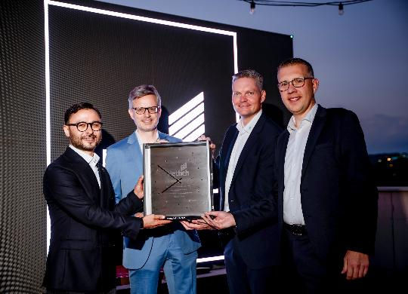
182026_a
Bakhtiyar Nurmatov, General Manager von Hettich Central Asia, nimmt ein symbolisches Eröffnungsgeschenk der Hettich Gruppe entgegen. (v.l.n.r.: Bakhtiyar Nurmatov, Dr. Andreas Hettich, Waldemar Janzen und Timo Pieper) Foto: Hettich

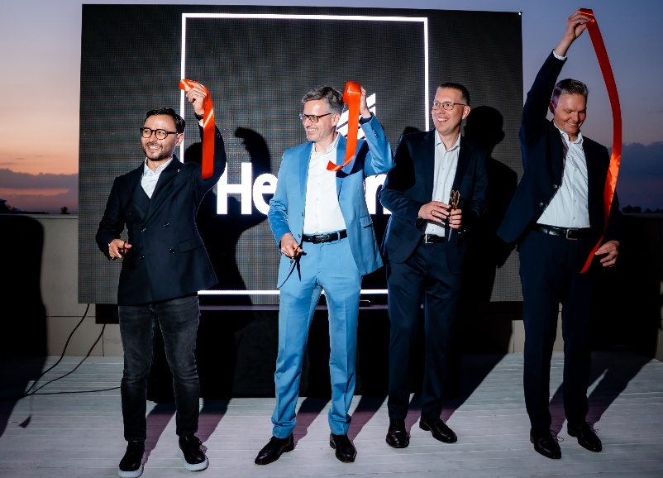
182026_b
Mit dem traditionellen Banddurchschnitt wurde Hettich Central Asia am 12. Juni 2026 offiziell eröffnet. (v.l.n.r.: Bakhtiyar Nurmatov, Dr. Andreas Hettich, Timo Pieper und Waldemar Janzen) Foto: Hettich

Über Hettich
Hettich wurde 1888 gegründet und gehört heute zu den weltweit größten und erfolgreichsten Herstellern von Möbelbeschlägen. Stammsitz des Familienunternehmens ist Kirchlengern im Möbelcluster Ostwestfalen. Rund 8.200 Kolleginnen und Kollegen arbeiten gemeinsam daran, unsere zukunftsfähigen Lösungen in über 100 Länder zu liefern. Die Marke Hettich steht mit ihrem Unternehmensversprechen „It's all in Hettich“ für ein umfassendes Leistungsportfolio, das sich weltweit konsequent an den Bedürfnissen der Kunden orientiert. Nachhaltiges Handeln unter sozialen, gesellschaftlichen und ökologischen Aspekten hat dabei traditionell schon immer höchste Priorität. www.hettich.com

